1 ТЕХНИЧЕСКОЕ ЗАДАНИЕ
1.1 Общее описании компании
Figr – компания, специализирующаяся на 3D-печати фигурок и миниатюр для геймеров, коллекционеров, дизайнеров и частных лиц. Компания позиционирует себя как специализированная сервисная студия, ориентированная на создание детализированных моделей из пластика.
Перечень предоставляемых услуг:
- Печать модели, спроектированной клиентом;
- Заказ готовой фигурки из каталога;
- Консультация по подготовке модели к печати.
1.2 Целевая аудитория
1.2.1 Социо-демографические характеристики
Пол: не имеет значения, с небольшим перевесом в сторону мужчин.
Возраст: 16-26 лет.
Национальность: не имеет значения.
Семейное положение: как не в браке, так и семейные люди.
Образование: общее, среднее профессиональное, высшее.
Род занятий: студенты, геймеры, дизайнеры, малые бизнесы.
Уровень доходов: средний (50-70 тыс.) и выше среднего (80-150 тыс.).
1.2.2 Географические характеристики
Регионы: крупные города России (Москва, Санкт-Петербург, региональные центры).
Плотность населения: от 700 000 жителей и более.
Климат: не имеет большого влияния.

1.2.3 Психографические характеристики
Общественный класс: представители среднего и верхнего среднего класса, чья профессиональная деятельность или хобби связаны с дизайном, технологиями и инновациями.
Образ жизни: активные в цифровой культуре.
Тип личности: творцы и энтузиасты, которые ценят индивидуальность, уникальность и кастомизацию.
Интересы и увлечения: игры, коллекционирование, фигурки, моделирование, 3D-арт, анимация, косплей.
1.2.4 Поведенческие (мотивационные) характеристики
Покупательские привычки: чаще исследуют варианты онлайн, сравнивают материалы и цены.
Использование технологий: активные пользователи интернета и соцсетей, легко работают с визуалом и загрузкой файлов.
Повод для совершения покупки: подарок, коллекционирование, мерч проекта/игры, демонстрация навыков, коммерческий прототип.
Искомые выгоды: качество печати, скорость изготовления, точная передача деталей, возможность кастомизации, прозрачный калькулятор цены.
Статус использования: большая доля новых и потенциальных пользователей, которых нужно вовлекать через наглядные примеры и доступный интерфейс.
Интенсивность потребления: заказ 1-3 раза в год.
Степень приверженности: большинство тех, кто не привязан к бренду и выбирают по цене, отзывам и срокам.
Отношение к товару: видят в услуге практический инструмент для воплощения идей.
Степень готовности к восприятию товара: большинство клиентов осознают свою потребность и целенаправленно ищут исполнителя, сравнивая предложения на рынке.
1.2.5 Цели и потребности
Проблемы и боли: неуверенность в качестве результата, непонимание стоимости, неудобный/опасный для печати файл, отсутствие желаемой покраски.
Цели и желания: быстрый и понятный калькулятор цен, визуальная проверка модели, безопасная загрузка файлов, варианты покраски и финиша, подтверждение и отслеживание заказа.
1.3 Семантическое ядро
Семантическое ядро разделено на несколько групп в зависимости от их назначения и частотности.
Базовые ключевые слова: 3D печать; 3D печать фигурок; заказать 3D печать; 3D печать на заказ; услуги 3D печати; студия 3D печати; 3D принтер услуги.
Тематические уточнения: 3D печать персонажей игр; заказать фигурку по своему дизайну; индивидуальные фигурки аниме; печать косплей аксессуаров; 3D печать по собственному чертежу; 3D печать для портфолио; создание прототипов изделий; фигурки для коллекционеров; фигурки для геймеров; 3D печать подарков; 3D печать сувениров; уникальная фигурка на заказ.
Редкие уточняющие запросы: сколько стоит 3D печать фигурки; напечатать свою 3D модель; 3D печать по STL файлу; где напечатать 3D модель.
1.4 Палитра желательных цветов
Основной фон: белый.
Текст: черный.
Вторичные элементы: серый.
Акцент 1: оттенок синего.
Акцент 2: оттенок зеленого.
На рисунке 1 представлена желательная палитра цветов.
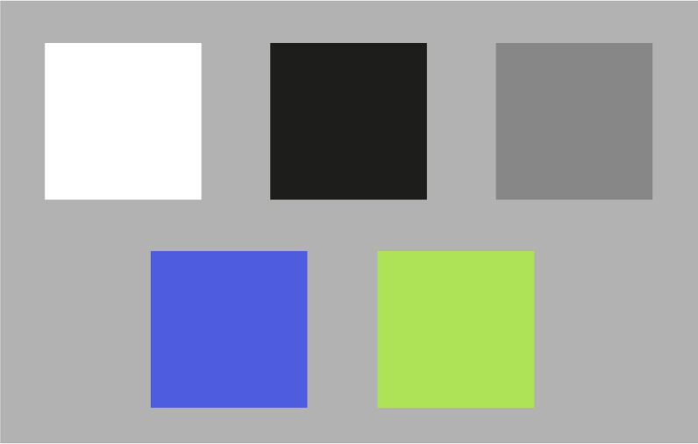
Рисунок 1 – Палитра желаемых цветов
1.5 Нежелательная палтира цветов
Нежелательными цветами для оформления сайта компании будут являтся кислотно-яркие цвета и тёмно-коричневые, тяжёлые землистые тона.
На рисунке 2 представлена нежелательная палитра цветов.
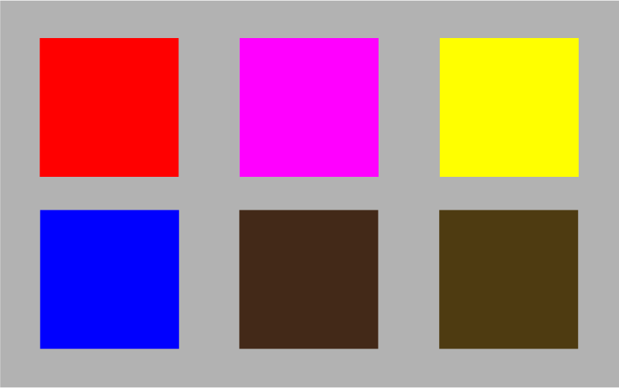
Рисунок 2 – Палитра нежелательных цветов

1.5 Алгоритм использования услуги
1.5.1 Заказ своей модели
При заказе печати собственной модели пользователю нужно пройти следующий алгоритм:
- Пользователь выбирает кнопку «Моя 3D-модель» и попадает на страницу загрузки;
- Загружает файл; система проводит автоматическую проверку корректности расширения файла;
- Пользователь настраивает параметры (размер/масштаб, материал, финиш) и видит мгновенный расчёт цены;
- Нажимает на кнопку «Добавить в корзину»;
- Оформляет заказ;
- Получает подтверждение заказа (страница + email/SMS) с номером заказа и ориентировочными сроками; затем получает уведомления о статусе (приём, печать, обработка, отправка).
    - Заказ модели из каталога
- Пользователь открывает каталог и выбирает фигурку;
- На странице товара настраивает вариант (размер, материал, покраска);
- Добавляет в корзину;
- Оформляет заказ;
- Получает подтверждение заказа (страница + email/SMS) с номером заказа и ориентировочными сроками; затем получает уведомления о статусе (приём, печать, обработка, отправка).
1.6 Общая структура сайта
Структура сайта состоит из 9 страниц.
Главная страница выполняет роль витрины и завлекает пользователя. На ней расположены блоки текста, информирующие пользователя о тематике компании и достоинствах услуг. Со страницы «Главная» пользователь может перейти на страницы «Контакты», «Вопросы и ответы», «Каталог», «Корзина» и «Загрузка файла 3D-модели».
Страница «Контакты» содержит полную информацию о студии: адрес и карта расположения, телефоны, адрес электронной почты, график работы.
Страница «Вопросы и ответы» служит для того, чтобы расположить к себе потребителя и уменьшить количество однотипных обращений в поддержку.
На странице «Каталог» располагаются готовые 3D-модели компании «Figr». При нажатии на отдельный товар пользователь переход на страницу «Карточка товара», где может ознакомится с подробной информацией, а также задать необходимые параметры модели и добавить ее в корзину.
Нажав на кнопку «Моя 3D-модель», находящейся на главной странице, пользователь переносится на страницу «Загрузка файла 3D-модели». На данной странице клиент загружает свой файл, задает параметры фигуры, видит итоговую стоимость и может добавить товар в корзину.
На страницу «Корзина» можно попасть со страниц «Каталог», «Карточка товара», «Загрузка файла 3D-модели», «Главная». На данной странице отображаются выбранные товары, их стоимость и итогавая сумма.
Нажав на кнопку «Оформить заказ», пользователь переходит на страницу «Оформление заказа», где заполняет всю необходимую информацию.
После оформления заказа пользователя переносит на страницу «Успешное оформление», где на экран текстом выводится подтверждение о заказе. При нажатии на кнопку «На главную» клиент возвращается на страницу «Главная».
На рисунке 3 представлена схема структуры сайт.
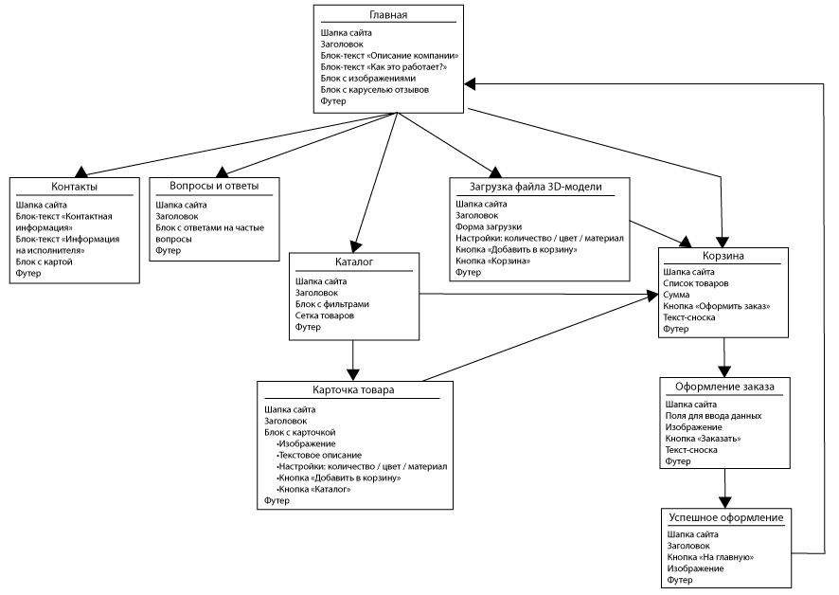
Рисунок 3 – Схема структуры сайта
1.7 Описание страниц
1.7.1 Главная страница
Главная страница дает краткое представление о сервисе, показывает преимущество компании и привлекает потребителя.
Шапка: логотип, навигационное меню. Доступна со всех страниц.
- Логотип – кликабельная иконка, ведет на главную страницу;
- Навигационное меню содержит ссылки на основные разделы сайта:
  - «Главная» – ведет на главную страницу;
  - «Корзина» – ведет на страницу с добавленными в заказ товарами;
  - «Контакты» – переносит на страницу с контактной информацией компании;
  - «Каталог» – переход на страницу с лентой товаров;
  - «Q&A» – ведет на страницу с ответами на частые вопросы;
  - Кнопка «Моя 3D-модель» – переносит на страницу, где пользователь может добавить свою модель для печати.
Основной контент:
- Блок-презентация: белый фон; заголовок «3D-Печать»; абзацы с описанием компании (указывается направленность компании и ее преимущества, материалы, с которыми работают); изображение 3D-модели; кнопка «Каталог», которая перенаправляет пользователя на страницу «Каталог»;
- Блок «Как это работает?»: начинается черный фон; содержит заголовок и абзац текста с описанием предоставляемой услуги;
- Изображения – 3 примера выполненных работ; находятся на фоне прямоугольников с градиентом и немного заходят за границу фона; черный фон заканчивается;
- Блок с отзывами:
  - Заголовок «Отзывы»;
  - Карусель с отзывами: пользователь может вращать карусель мышкой, а также при нажатии на «стрелочки».
Футер содержит контакную информацию компании:
- По левой границе сетки сайта расположен блок текста с названием компании (АО «ФИГР»), графиком работы, контактным номером телефона;
- По правой границе сетки сайта расположен блок текста «© Design by» с указанием лиц, которые занимались разработкой сайта, и указан год создания сайта.
Пути попадания на страницу:
- Логотип;
- Меню – «Главная».
1.7.2 Контакты
Страница предоставляет полную информацию о компании и каналы связи.
Шапка: логотип, навигационное меню. Доступна со всех страниц.
- Логотип – кликабельная иконка, ведет на главную страницу;
- Навигационное меню содержит ссылки на основные разделы сайта:
  - «Главная» – ведет на главную страницу;
  - «Корзина» – ведет на страницу с добавленными в заказ товарами;
  - «Контакты» – переносит на страницу с контактной информацией компании;
  - «Каталог» – переход на страницу с лентой товаров;
  - «Q&A» – ведет на страницу с ответами на частые вопросы;
  - Кнопка «Моя 3D-модель» – переносит на страницу, где пользователь может добавить свою модель для печати.
Основной контент:
- Заголовок страницы – «Контакты»;
- На странице располагаются 3 блока:
  - Блок 1: телефон поддержки, адрес электронной почты – информация, которая чаще всего необходима пользователю;
  - Блок 2: график работы студии, фактический адрес студии, информация на исполнителя (наименование организации, ИНН, КПП, ОГРН, юридический адрес, банковские реквизиты);
  - Блок 3: интерактивная карта с местоположением студии; пользователь может прокручивать карту во все стороны, приближать, отдалять, а также при нажатии переносится на внешний сайт с подробной картой города.
Футер содержит контакную информацию компании:
- По левой границе сетки сайта расположен блок текста с названием компании (АО «ФИГР»), графиком работы, контактным номером телефона;
- По правой границе сетки сайта расположен блок текста «© Design by» с указанием лиц, которые занимались разработкой сайта, и указан год создания сайта.
Пути попадания на страницу:
- Меню – «Контакты».
1.7.3 Вопросы и ответы
На странице можно найти ответы на часто задаваемые вопросы.
Шапка: логотип, навигационное меню. Доступна со всех страниц.
- Логотип – кликабельная иконка, ведет на главную страницу;
- Навигационное меню содержит ссылки на основные разделы сайта:
  - «Главная» – ведет на главную страницу;
  - «Корзина» – ведет на страницу с добавленными в заказ товарами;
  - «Контакты» – переносит на страницу с контактной информацией компании;
  - «Каталог» – переход на страницу с лентой товаров;
  - «Q&A» – ведет на страницу с ответами на частые вопросы;
  - Кнопка «Моя 3D-модель» – переносит на страницу, где пользователь может добавить свою модель для печати.
Основной контент:
- Заголовок страницы – «Частые вопросы»;
- По центру экрана секция с блочными элементами, в которых располагается вопрос и ответ к нему. Все текстовые блоки располагаются в общей секции с заливкой в один цвет. Каждый вопрос и ответ к нему находится в отдельном блоке белого цвета.
Вопросы на странице:
- «Какие файлы можно загрузить для печати?» – «Мы принимаем модели в форматах .STL, .OBJ и .3MF. Если у вас другой формат, то напишите в поддержку, и мы поможем конвертировать файл без потери качества»;
- «Сколько времени занимает печать и доставка заказа?» – «Стандартная печать занимает от 2 до 5 рабочих дней, в зависимости от размера и сложности модели. Заказы с ручной покраской или постобработкой выполняются в среднем за 5-10 дней. После отправки вы получите трек-номер для отслеживания посылки»;
- «Какие материалы используете для печати?» – «Мы печатаем из PLA, PETG и смол SLA. Каждый материал имеет свои особенности: PLA подходит для декоративных фигурок, PETG для прочных деталей, а SLA для моделей с максимальной детализацией и гладкой поверхностью»;
- «Можно ли изменить или отменить заказ после оформления?» – «Да, если заказ ещё не запущен в печать. Напишите нам как можно скорее и мы внесём изменения или отменим заказ с полным возвратом оплаты».
Футер содержит контакную информацию компании:
- По левой границе сетки сайта расположен блок текста с названием компании (АО «ФИГР»), графиком работы, контактным номером телефона;
- По правой границе сетки сайта расположен блок текста «© Design by» с указанием лиц, которые занимались разработкой сайта, и указан год создания сайта.
Пути попадания на страницу:
- Меню – «Q&A».
1.7.4 Загрузка файла 3D-модели
Страница для принятия 3D-файла от пользователя, сбора параметров заказа и добавления позиции в корзину.
Шапка: логотип, навигационное меню. Доступна со всех страниц.
- Логотип – кликабельная иконка, ведет на главную страницу;
- Навигационное меню содержит ссылки на основные разделы сайта:
  - «Главная» – ведет на главную страницу;
  - «Корзина» – ведет на страницу с добавленными в заказ товарами;
  - «Контакты» – переносит на страницу с контактной информацией компании;
  - «Каталог» – переход на страницу с лентой товаров;
  - «Q&A» – ведет на страницу с ответами на частые вопросы;
  - Кнопка «Моя 3D-модель» – переносит на страницу, где пользователь может добавить свою модель для печати.
Основной контент:
- Заголовок страницы – «Загрузи модель»;
- Интерактивный блок загрузки файла: drag&drop, кнопка «Выбрать файл» (позволяет выбрать файл с утройства), отображение имени загруженного файла и его размера;
- Блок с параметрами изделия (группа доступных опций, отображаемых в виде горизонтального списка кнопок):
  - Количество – обязательный параметр; сколько товаров добавить в заказ;
  - Цвет – обязательный параметр; в каком цвете печатать модель;
  - Материал – обязательный параметр; из чего печатать модель;
  - Размер – обязательный параметр; масштаб модели;
- Отображение цены: пересчитывается при выборе параметров;
- Кнопка «Добавить в корзину» - для добавления товара с выбранными характеристиками в корзину;
- Кнопка «Корзина» - для перехода на страницу с выбранными товарами.
Футер содержит контакную информацию компании:
- По левой границе сетки сайта расположен блок текста с названием компании (АО «ФИГР»), графиком работы, контактным номером телефона;
- По правой границе сетки сайта расположен блок текста «© Design by» с указанием лиц, которые занимались разработкой сайта, и указан год создания сайта.
Пути попадания на страницу:
- Меню – кнопка «Моя 3D-модель».
1.7.5 Каталог
На странице можно просмотреть ассортимент готовых товаров и отфильтровать его по параметрам.
Шапка: логотип, навигационное меню. Доступна со всех страниц.
- Логотип – кликабельная иконка, ведет на главную страницу;
- Навигационное меню содержит ссылки на основные разделы сайта:
  - «Главная» – ведет на главную страницу;
  - «Корзина» – ведет на страницу с добавленными в заказ товарами;
  - «Контакты» – переносит на страницу с контактной информацией компании;
  - «Каталог» – переход на страницу с лентой товаров;
  - «Q&A» – ведет на страницу с ответами на частые вопросы;
  - Кнопка «Моя 3D-модель» – переносит на страницу, где пользователь может добавить свою модель для печати.
Основной контент:
- Заголовок страницы – «Каталог»;
- Панель фильтров (в формате выпадающих списков):
  - Категория – определяет тематику изделия;
  - Материал – материал изделия;
  - Размер – масштаб изделия;
  - Цена – ценовой сегмент изделия;
- Сетка карточек товаров. Пользователь может выбрать товар и перейти на страницу с его подробным описанием. Карточка товара состоит из:
  - Изображение товара на белом фоне;
  - Наименование товара:
  - Цена товара в рублях;
  - Доступность товара («В наличии», «Нет в наличии»).
Футер содержит контакную информацию компании:
- По левой границе сетки сайта расположен блок текста с названием компании (АО «ФИГР»), графиком работы, контактным номером телефона;
- По правой границе сетки сайта расположен блок текста «© Design by» с указанием лиц, которые занимались разработкой сайта, и указан год создания сайта.
Пути попадания на страницу:
- Меню – «Каталог»;
- Кнопка «Каталог» на странице «Карточка товара».
1.7.6 Карточка товара
На данной странице представлена подробная информация о конкретном товаре.
Шапка: логотип, навигационное меню. Доступна со всех страниц.
- Логотип – кликабельная иконка, ведет на главную страницу;
- Навигационное меню содержит ссылки на основные разделы сайта:
  - «Главная» – ведет на главную страницу;
  - «Корзина» – ведет на страницу с добавленными в заказ товарами;
  - «Контакты» – переносит на страницу с контактной информацией компании;
  - «Каталог» – переход на страницу с лентой товаров;
  - «Q&A» – ведет на страницу с ответами на частые вопросы;
  - Кнопка «Моя 3D-модель» – переносит на страницу, где пользователь может добавить свою модель для печати.
Основной контент:
- Заголовок старницы – наименование товара;
- Изображения товара;
- Блок с подробным текстовым описанием товара;
- Блок с параметрами изделия (группа доступных опций, отображаемых в виде горизонтального списка кнопок):
  - Количество – обязательный параметр; сколько товаров добавить в заказ;
  - Цвет – обязательный параметр; в каком цвете печатать модель;
  - Материал – обязательный параметр; из чего печатать модель;
- Отображение цены: пересчитывается при выборе параметров;
- Кнопка «Добавить в корзину» - для добавления товара с выбранными характеристиками в корзину;
- Кнопка «Корзина» - для перехода на страницу с выбранными товарами;
- Кнопка «Каталог» - для возвращения на страницу «Каталог».
Футер содержит контакную информацию компании:
- По левой границе сетки сайта расположен блок текста с названием компании (АО «ФИГР»), графиком работы, контактным номером телефона;
- По правой границе сетки сайта расположен блок текста «© Design by» с указанием лиц, которые занимались разработкой сайта, и указан год создания сайта.
Пути попадания на страницу:
- Ссылка «Подробнее о товаре» из страницы «Каталог».
1.7.7 Корзина
На странице представлен список с добавленными ранее товарами.
Шапка: логотип, навигационное меню. Доступна со всех страниц.
- Логотип – кликабельная иконка, ведет на главную страницу;
- Навигационное меню содержит ссылки на основные разделы сайта:
  - «Главная» – ведет на главную страницу;
  - «Корзина» – ведет на страницу с добавленными в заказ товарами;
  - «Контакты» – переносит на страницу с контактной информацией компании;
  - «Каталог» – переход на страницу с лентой товаров;
  - «Q&A» – ведет на страницу с ответами на частые вопросы;
  - Кнопка «Моя 3D-модель» – переносит на страницу, где пользователь может добавить свою модель для печати.
Основной контент:
- Список позиций в заказе: изображение-миниатюра товара, наименовании позиции, выбранные характеристики (количество, цвет, материал), цена за единицу товара, кнопка «Удалить» (убрать товар из корзины);
- Отображение итоговой стоимости заказа: пересчитывается при внесении изменений в заказ;
- Кнопка «Оформить заказ»: переносит на страницу «Оформение заказа»;
- Блок с текстом-сноской о корректности составленного заказа. Текст-сноска: «Проверьте содержимое корзины и параметры моделей перед переходом к оформлению. Нажимая «Оформить заказ», вы подтверждаете корректность заказа.».
Футер содержит контакную информацию компании:
- По левой границе сетки сайта расположен блок текста с названием компании (АО «ФИГР»), графиком работы, контактным номером телефона;
- По правой границе сетки сайта расположен блок текста «© Design by» с указанием лиц, которые занимались разработкой сайта, и указан год создания сайта.
Пути попадания на страницу:
- Меню – «Корзина»;
- Кнопка «Корзина» на странице «Загрузка файла 3D-модели»;
- Кнопка «Корзина» на странице «Карточка товара».
1.7.8 Оформление заказа
Страница служит для оформления заказа, сбора необходимых данных клиента, проведения оплаты.
Шапка: логотип, навигационное меню. Доступна со всех страниц.
- Логотип – кликабельная иконка, ведет на главную страницу;
- Навигационное меню содержит ссылки на основные разделы сайта:
  - «Главная» – ведет на главную страницу;
  - «Корзина» – ведет на страницу с добавленными в заказ товарами;
  - «Контакты» – переносит на страницу с контактной информацией компании;
  - «Каталог» – переход на страницу с лентой товаров;
  - «Q&A» – ведет на страницу с ответами на частые вопросы;
  - Кнопка «Моя 3D-модель» – переносит на страницу, где пользователь может добавить свою модель для печати.
Основной контент:
- Заголовок страницы – «Офорление заказа»;
- Поля для ввода данных:
  - Поле «Фамилия»: текст; обязательное поле; фамилия клиента;
  - Поле «Имя»: текст; обязательное поле: имя клиента;
  - Поле «Адрес доставки»: выпадающий список с опциями «Самовывоз» и «Указать адрес» (в текстовой форме); обязательное поле; способ получения заказа;
  - Поле «Электронная почта»: текст с валидацией формата адреса; обязательное поле; электронная почта клиента для получения уведомлений о статусе заказа;
  - Поле «Телефон»: цифры в формате +7ХХХХХХХХХХ; обязательное поле; номер телефона клиента для связи;
- По правую сторону от полей ввода расположен список позиций в заказе: изображение-миниатюра товара, наименовании позиции, выбранные характеристики (количество, цвет, материал), цена за единицу товара, итоговая стоимость всего заказа;
- Кнопка «Заказать»: переносит на сервис по оплате заказа, затем перенос на страницу «Успешное оформление»;
- Текст-сноска о корректности введенных данных: «Нажимая «Заказать», вы подтверждаете корректность данных и согласие на обработку персональных данных. Специалист Figr свяжется с вами в течение 15 минут, чтобы подтвердить детали и запустить печать.».
Футер содержит контакную информацию компании:
- По левой границе сетки сайта расположен блок текста с названием компании (АО «ФИГР»), графиком работы, контактным номером телефона;
- По правой границе сетки сайта расположен блок текста «© Design by» с указанием лиц, которые занимались разработкой сайта, и указан год создания сайта.
Пути попадания на страницу:
- Кнопка «Оформить заказ» на странице «Корзина».
1.7.9 Успешное оформление
Страница подтверждает, что заказ принят.
Шапка: логотип, навигационное меню. Доступна со всех страниц.
- Логотип – кликабельная иконка, ведет на главную страницу;
- Навигационное меню содержит ссылки на основные разделы сайта:
  - «Главная» – ведет на главную страницу;
  - «Корзина» – ведет на страницу с добавленными в заказ товарами;
  - «Контакты» – переносит на страницу с контактной информацией компании;
  - «Каталог» – переход на страницу с лентой товаров;
  - «Q&A» – ведет на страницу с ответами на частые вопросы;
  - Кнопка «Моя 3D-модель» – переносит на страницу, где пользователь может добавить свою модель для печати.
Основной контент:
- Заголовок по центру страницы «Заказ успешно оформлен!»;
- Кнопка «На главную»: возвращает на страницу «Главная»;
- Изображение 3D-модели.
Футер содержит контакную информацию компании:
- По левой границе сетки сайта расположен блок текста с названием компании (АО «ФИГР»), графиком работы, контактным номером телефона;
- По правой границе сетки сайта расположен блок текста «© Design by» с указанием лиц, которые занимались разработкой сайта, и указан год создания сайта.
Пути попадания на страницу:
- Кнопка «Заказать» на странице «Оформление заказа».

1.8 Мудборд
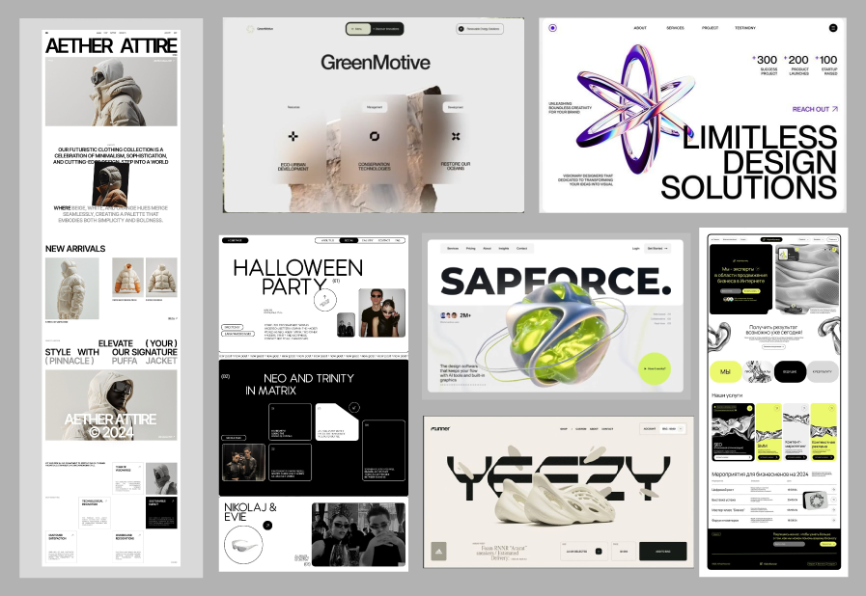
Рисунок 4 – Мудборд

